Праздник Осени во 2 младшей группе
Осень, красивое время года. Она нам дарит яркие краски, деревья одевают золотые шубки, все становится необычно красивым.
В начале ноября во второй младшей группе прошел самый красочный осенний праздник «Осень золотая». Детки заранее разучивали песни, танцы. Очень ждали праздника и угощений. На празднике мальчики станцевали танец «Грибочки», а девочки танец «Рябинки». В гостях побывали заяц, лиса, и, конечно же «Осень». В конце праздника красавица Осень угостила всех ребят яблоками. Ребята были очень довольны.
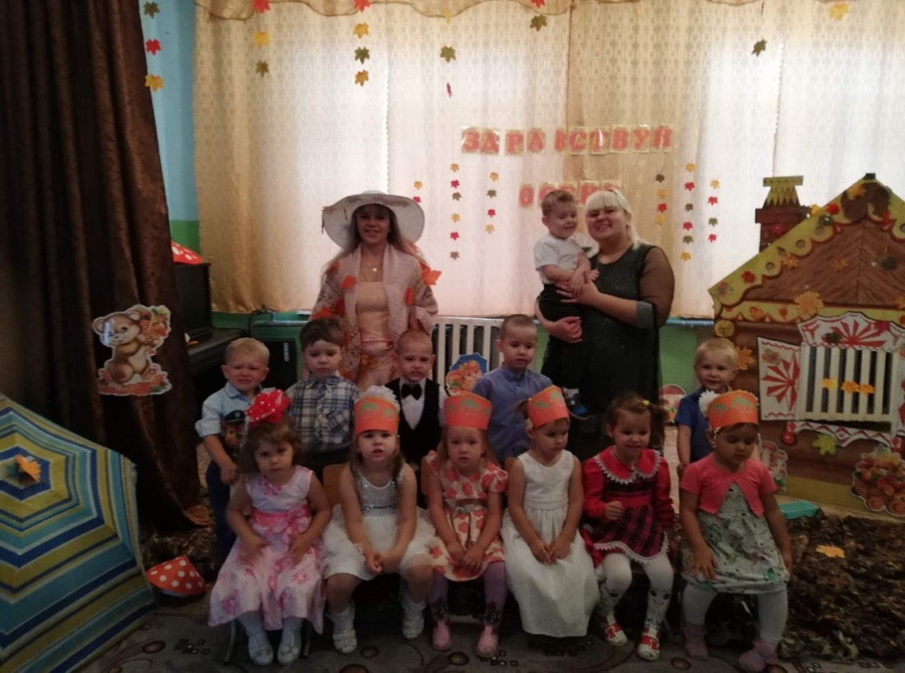

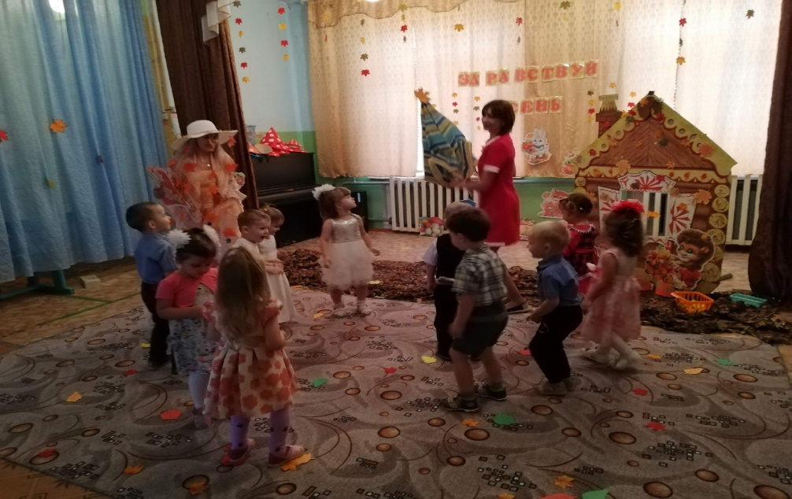
Воспитатель: Прокопьева А.Ф.

